Урок по физике 11 класс «Световые волны»

**Цель урока:**

Повторить, обобщить и систематизировать знания об основных понятиях, явлениях, моделях и законах по данной теме.

**Задачи урока:**

*Образовательная:* Способствовать формированию

- навыков работы с учебной, дополнительной, справочной литературой, различными приборами и инструментами;

- умения отбирать, анализировать, сравнивать информацию, делать выводы;

- умения применять полученные знания для решения теоретических и практических задач;

- умения составлять таблицы, схемы, опорные сигналы, алгоритмы;

*Развивающая:* Побуждать к проявлению природной любознательности и активности посредством доступности, наглядности учебного материала, создания проблемных ситуаций

*Воспитательная:* Способствовать

- развитию интереса к предмету через осознание того, что эти знания значимы в жизни и практической деятельности человека;

- формированию философского и абстрактного мышления;

- проявлению творческих способностей, склонностей и задатков, инициативы, чувства патриотизма, коллективизма, ответственности каждого за общее дело.

**Ресурсы:** источник света, зеркало, карандаш, стакан с водой, дифракционная решетка, белый лист бумаги, две стеклянные пластины, мыльные пузыри, кусок капрона, стеклянные пластины красного, синего, белого и черного цвета, трехгранная призма.

**Тип урока:** зачет с элементами игры, лабораторной работы, беседы.

**План урока:**

1. Организационный момент.
2. Актуализация опорных знаний.
3. Обобщение знаний.
4. Подведение итогов.
5. Рефлексия.
6. Домашнее задание.

Эпиграф к уроку

«Я мыслю, следовательно, я существую» Р. Декарт

**Ход урока.**

1. **Организационный момент.**

Соревнование трех команд. Цель – собрать первой цветной спектр.

Красный-1 балл. Оранжевый – 2 балла. Желтый – 3балла. Зеленый – 4 балла. Голубой – 5 баллов. Синий - 6 баллов. Фиолетовый – 7 баллов.

1. **Актуализация опорных знаний**.

Сначала вспомним основные понятия и законы.

Продолжите формулировку: за каждый правильный ответ 1 балл.

1. Процесс распространения электромагнитного поля называется… (электромагнитной волной)
2. Электромагнитные волны имеют такие свойства…(поглощение, отражение, преломление)
3. Радиоволны используются не только для передачи звука, но и изображения, т.е. …(в телевидении)
4. Электромагнитные волны длиной от 400 до 760 нм называются…(светом)
5. Угол падения равен углу отражения – это закон (отражения света)
6. Отношение синуса угла падения к синусу угла преломления есть величина постоянная – это закон …(преломления света)
7. Зависимость скорости света от частоты колебаний или длины волны называется…(дисперсией)
8. Явление сложения двух световых волн вследствие чего наблюдается стойкая во времени картина усиления или ослабления результирующих световых колебаний в разных точках пространства называется…(интерференцией)
9. Явления отклонения от прямолинейного распространения света называется…(дифракцией)
10. В каких единицах измеряется длина световой волны? (в метрах)

Некоторые физические явления о природе света описывали известные писатели. По отрывку текста сделайте вывод, о каком явлении идет речь. Правильный ответ – 1 балл.

- Подумайте и скажите, о каком явлении писал М. Твен:

«Мыльный пузырь, летая в воздухе, переливается всеми оттенками цветов, свойственными окружающим предметам. Мыльный пузырь – восхитительное чудо природы»

- Послушайте другое художественное описание известного физического явления:

« В комнате, куда ступил Иван Иванович, было совсем темно, так как оконца были закрыты, и солнечный луч, пробиваясь сквозь щель в оконце, играл как радуга и, ударяясь в противоположную стену, вырисовывал на ней яркие очертания крыш, деревьев и развешенного на дворе белья, только все было в измененном виде» (Н. В. Гоголь «Повесть о том, как поссорились Иван Иванович с Иваном Никифоровичем»)

Объясните происхождение этого явления (Явление обусловлено прямолинейностью распространения света сквозь малое отверстие в оконце)

Предлагаю вам показать опыты из предложенных приборов, которые объясняют и демонстрируют законы и свойства распространения световых волн.

Правильно выполненный опыт-1 балл.

1. Закон отражения света.
2. Закон преломления света.
3. Интерференция света.
4. Дифракция света.
5. Дисперсия света.
6. Покажите тело, которое пропускает все лучи.
7. Покажите тело, которое поглощает все лучи.
8. Покажите тело, которое пропускает синие лучи.
9. Через какое стекло надо смотреть на траву, чтобы она казалась почти черной?
10. **Обобщение знаний**.

А «Брей - ринг»

Правильный ответ – 1балл.

1. Кто первым измерил длину световой волны и открыл явление интерференции? (Томас Юнг)
2. Перечислите названия цветов в спектре (красный, оранжевый, желтый, зеленый, голубой, синий, фиолетовый)
3. Какие лучи преломляются больше, а какие меньше всего? (больше – фиолетовый, меньше – красный)
4. Что называется дисперсией? (зависимость показателя преломления света от цвета)
5. Из надписи на могиле И. Ньютона «Исследовал разнообразие световых лучей и обусловленные этим особенности цветов, о которых до этого времени никто и мысли не имел». О чем идет речь? (о дисперсии)
6. Кто был первым создателем волновой теории света? (Гюйгенс)
7. Сформулируйте закон отражения света (угол отражения равен углу падения)
8. Сформулируйте закон преломления света (отношение синуса угла падения к синусу угла преломления есть величина постоянная)
9. Где скорость распространения света больше – в вакууме или в воде? (в вакууме)

Правильный ответ – 2 балла

1. Где используется явление полного внутреннего отражения света? (в волоконной оптике)
2. Почему нельзя использовать плоское зеркало как киноэкран? (через явление отражения света)
3. Что такое абсолютный показатель преломления света? (показатель преломления относительно вакуума)
4. Лучи какого цвета распространяются в вакууме быстрее? (все лучи в вакууме имеют одинаковую скорость)

Правильный ответ -3 балла

1. В каких случаях угол преломления равен углу падения? (когда n=1)
2. Выполняются законы отражения света в случае падения света на лист бумаги из тетради? (да)
3. Почему потолченное в порошок стекло непрозрачное? (стекло отражает лучи в разных направлениях и лишь частично пропускает)
4. Почему плохо видно через стекло в дождь? (преломление и рассеивание света в каплях воды)
5. Как объяснить радужные полосы в нефти на поверхности воды? (вследствие интерференции)
6. Почему ткани, бумага, песок кажутся более темными, когда они смочены водой? (мокрые тела меньше отражают свет)
7. Во время изготовления искусственных перламутровых пуговиц на их поверхность наносится мелкая штриховка. Почему после такой обработки пуговицы имеют радужную окраску? (штрихи играют роль дифракционной решетки)

Б Решение кроссвордов с использованием понятий, терминов, определений из выученного раздела

Критерии оценки: правильно разгаданный кроссворд-8-9 баллов, 1-2 неразгаданных слова при правильном слове-коде 6-7 баллов, 3-4 неразгаданных слова при правильном слове-коде 4-5 баллов.

1)Ученый, который завершил исследование дифракции света.

1. Явление сложения двух волн, вследствие чего наблюдается усиление или ослабление результирующих колебаний.
2. Фамилия первого ученого, который определил скорость света.
3. Совокупность семи цветов.
4. Прибор в телевизоре для преобразования электромагнитных волн в видимое изображение.
5. Ученый, который изобрел вибратор.
6. Прибор, который пропускает свет в одной плоскости.

7.Фамилия ученого, который исследовал явление дисперсии.

Ответы:1. Интерференция 2. Ремер.3. спектр. 4. Кинескоп. 5. Герц. 6. Поляроид.7. Ньютон.

2)кристалл, который используется для исследования явления поляризации света.

1. Название планеты в опытах Ремера, за которой ученый наблюдал при измерении скорости света.

2. Устройство, в котором изменяют высокочастотные колебания с помощью низкочастотных.

3. Прибор, который изобрел Попов.

4. Явление, при котором свет, проходя через границу раздела прозрачных сред, изменяет направление своего движения.

5. Явление огибания волнами препятствий.

6. Один из основных цветов спектра, который используется в телевидении.

7. Ученый, впервые измеривший скорость света лабораторным способом.

8. Цвет в спектре, который находится между голубым и фиолетовым.

Ответы: 1. Юпитер. 2. Модулятор. 3. Радио. 4. Преломление. 5.Дифракция. 6. Зеленый. 7. Физо. 8. Синий.

3)Фамилия голландского физика и математика, создателя первой волновой теории света.

1. Явление уменьшения интенсивности света при прохождении через полупрозрачную среду.

2. Ученый, объяснивший явление дисперсии.

3. Американский ученый, который разработал точный метод определения скорости света.

4. Прибор, который использовал А. Попов в радио.

5. Совокупность семи основных цветов.

6. Цвет в спектре между красным и желтым.

7. Явление зависимости показателя преломления света от его цвета.

Ответы:1. Поглощение. 2. Ньютон. 3. Майкельсон. 4. Когерер. 5. Спектр. 6. Оранжевый. 7. Дисперсия.

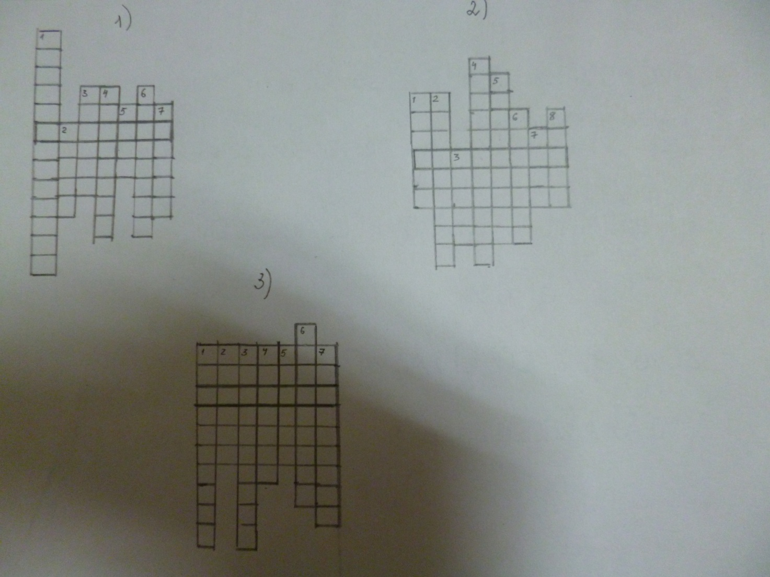

**4.Подведение итогов.**

Подсчет баллов, выставление оценок.

**5.Рефлексия.**

Что понравилось на уроке?

Какое задание было сложным?

**6.Домашнее задание**

Выписать в тетрадь выводы по теме.